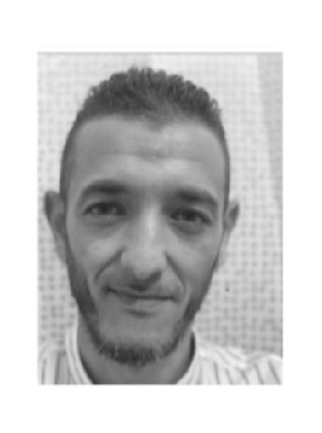

# A PROPOS

Après une longue expérience, particulièrement dans les secteurs du transport ferroviaire et de l'import-export, j'ai pris la décision de me réorienter vers le domaine informatique. Dans cette optique, j'ai suivi diverses formations et je suis actuellement à la recherche d'une opportunité de stage dans le cadre de ma formation en tant que "Concepteur développeur informatique"

 **EXPÉRIENCES**

## JAN 2016 - DÉC 2020 AUTO- ENTREPRENEUR



import-export textile entre la Chine et l'Algérie

 [moustaf6920@hotmail.fr](mailto:moustaf6920@hotmail.fr) +33755856352

 91 Avenue Suwalki, Grande-Synthe 59760

* Relation fournisseurs à Shangai
* Démarche clientèle en Algérie

 **COMPÉTENCES**

## JAN 2007 - DÉC 2015 CONDUCTEUR/ TECHNICIEN D' ENGINS

**FERROVIAIRE**

## Speno International

Rénovation du réseaux ferrés pour le compte des clients suivants :

* Pro-rail - Pays-bas (4 ans)
* SNCF - France (2 ans)
* Deutsche Bahn - Allemagne (6 mois)
* BAN VERKET - Suède (6 mois)
* Missions courtes en Espagne, Norvège, République Tchèque, Autriche, Angleterre (1 an)

# FORMATIONS

## AOÛ 2023 - PRÉSENT CONCEPTEUR DÉVELOPPEUR



**D'APPLICATIONS**

## Afpa Centre De Dunkerque. dunkerque

* Concepteur développeur d'applications
* Module spécialisé développeur php

## 2021 - 2023 OPEN CLASSROOM

HTML, CSS / Algorithme / PHP / SQL

## JAN 2000 - DÉC 2006 ÉLECTROTECHNIQUE

**. lyon**

Diplôme CAP Bac BTS

.

:**LANGUES**

## Francais

## **Natif**

## Marocain, Italien

Niveau C2

## Anglais, Espagnol

NiveauB**2**

** COMPÉTENCES TRANSFÉRABLES**

## **Gestion des relations internationales :**

**Expérience en négociation avec des**

**fournisseurs et gestion de la clientèle .**

**Gestion de projet et coordination d'équipes :**

**Réalisation de projets de rénovation**

**ferroviaire pour des clients internationaux.**

**Leadership et gestion d'équipe : Gestion**

**d'une équipe de 4 personnes pendant la**

**maintenance ferroviaire.**

**Adaptabilité internationale Communication-interculturelle: Expérience professionnelle en Europe et aptitude à travailler dans différents environnements.**

**SOFT SKILSS**

consciencieux , fiable ,adaptabilité

.